副院长时伟到淮北看望国培学员
1月15日，院党委委员、副院长时伟到淮北看望我院承办的“国培计划（2017）——安徽省特岗教师小学体育与健康短期集中培训项目”学员，我院继续教育中心主任肖庆杰陪同看望。
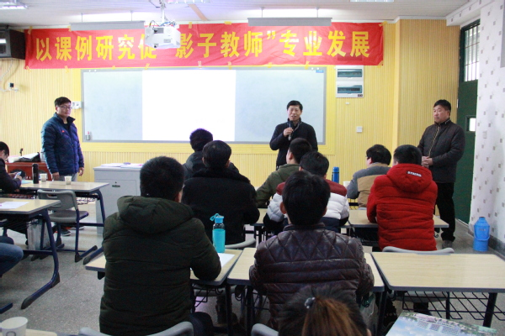
时伟首先来到国培学员跟岗研修基地——淮北首府实验小学，深入课堂查看学员的上课情况，并与参训学员亲切交谈，详细询问学员的学习和生活情况。时伟希望参训学员，要抓住机会，在学习中与跟岗老师多学习、多交流；要立足岗位，树立专业发展目标，利用好此次培训机会，彼此多沟通、多交流、多切磋、多探讨；要有自己的反思和感悟，并上升到一定的理论高度，用来进一步指导自己的教学实践和专业发展。随后，时伟同该校领导进行了交谈，听取了该校校长杨丽关于学校办学情况的介绍，并对该校为本期国培学员跟岗研修提供的无私帮助表示感谢。最后，时伟深入学员入住的培训基地，详细了解学员的食宿情况，受到了学员的热烈欢迎。
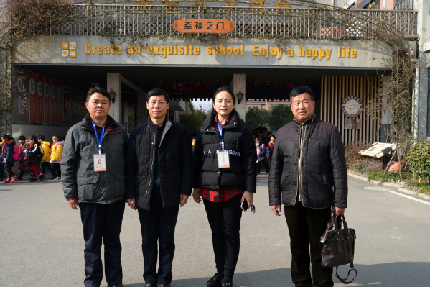
本次国培采用集中培训和跟岗实践相结合的方式，学员前5天在我院接受集中培训，之后到赴淮北实验小学和首府实验小学进行为期10天跟岗研修，共有来自安庆、六安、滁州、蚌埠、宿州、阜阳和亳州等地的50名特岗小学体育与健康教师参加了此次培训。

